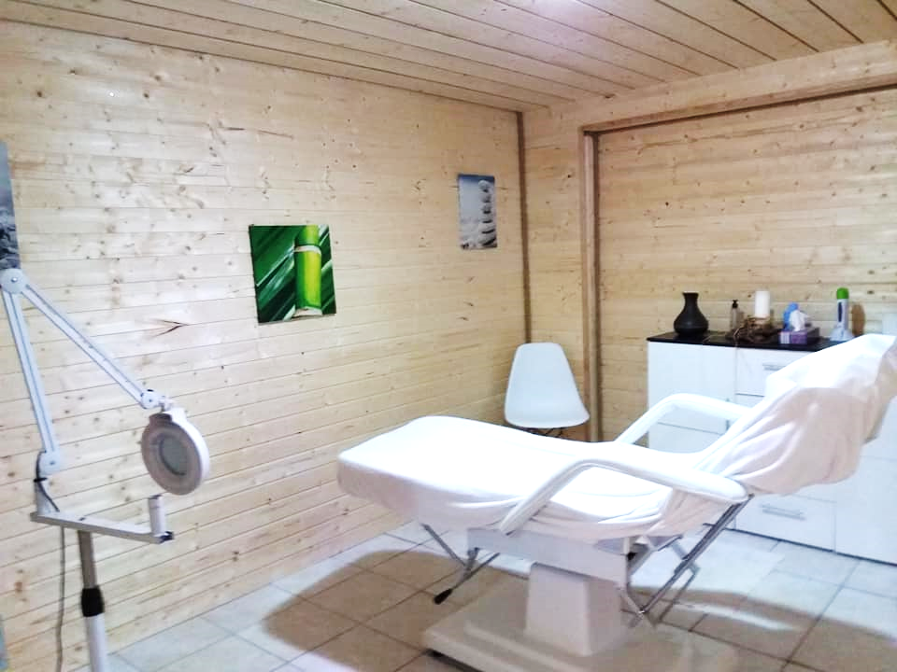

Soins du visage
Nettoyage de peau 25 euros
Soin du visage Personnalisé 40 euros
Soin du visage Prestige 55 euros
Teinture des cils/sourcils 10 euros

Soins du corps
Modelage relaxant corps 45 euros
Modelage du dos 25 euros
Modelage amincissant 55 euros
Soin du corps pierres chaudes 65 euros
Modelage pieds 20 euros

Solarium
Séance d’UV 7 euros
5 séances d’UV 30 euros
10 séances d’UV(+1offerte) 60 euros
TARIFS Julie Esthétique

Maquillage
Maquillage de jour 12 euros
Maquillage soirée 20 euros
Maquillage Mariée (essai offert) 25 euros
Cours de maquillage(30 minutes) 25 euros

Epilations
Epilation sourcils/lèvres 7 euros
Epilation visage 12 euros
Epilation aisselles 12 euros
Epilation bras 14 euros
Epilation ½ jambes/cuisses 15 euros
Epilation jambes entières 22 euros
Epilation maillot simple 10 euros
Epilation maillot échancré 15 euros
Epilation maillot complet 20 euros
Epilation torse/dos 20 euros

Onglerie
Pose capsules gel 40 euros
Pose gel 32 euros
Remplissage 30 euros
Dépose 10 euros
Déco(gratuit jusqu’à 2 ongles) 2 euros
Réparation 1 ongle 3 euros
Pose vernis semi-permanent 22 euros
Pose gel pieds 25 euros
Pose semi- permanent pieds 22 euros
Beauté des pieds 16 euros
Manucure 14 euros
Pose vernis 5 euros

Institut de Beauté Julie Esthétique
12 rue des Vergers 67430 Waldhambach
Tél. 06.76.54.66.40
Uniquement sur RDV

Je me déplace aussi à votre domicile pour l’onglerie (3 euros de déplacement)

